研究生管理信息系统

操作手册

目 录
1 推荐浏览器 3
2 进入应用 4
3 学生成长数据采集管理 5
3.1【查看详情】按钮： 5
3.2【审核通过】按钮： 5
3.3【审核不通过】按钮： 5
3.3【退回】按钮： 5
3.1.3【提交】按钮 6
3.1.3【撤回】按钮 7
注意：提交申请后，审核环节没有操作之前，学生可以撤回申请，重新修改信息 7
3.2【查看】按钮： 8
注意：如果保存的数据（没有提交的数据），在此处查看编辑可以再次提交 8

推荐浏览器
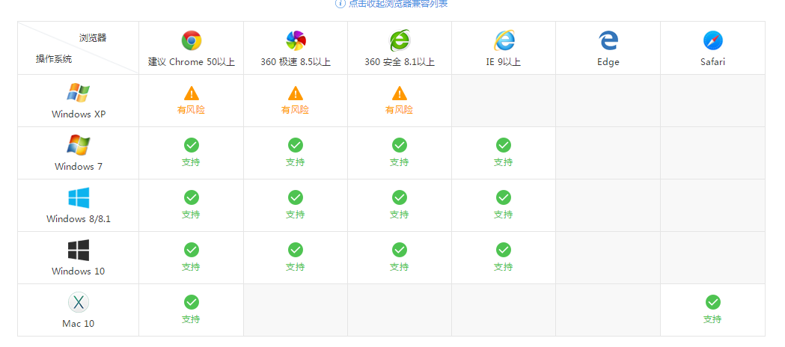
系统支持的操作系统和浏览器列表，如下图：
推荐使用Chrome浏览器或者360极速浏览器，能很好地满足新型网站对浏览器的要求。

进入应用
- 输入系统网址（yjsxt.jnu.edu.cn）输入您的工号和密码，点击登录，进入如下界面：
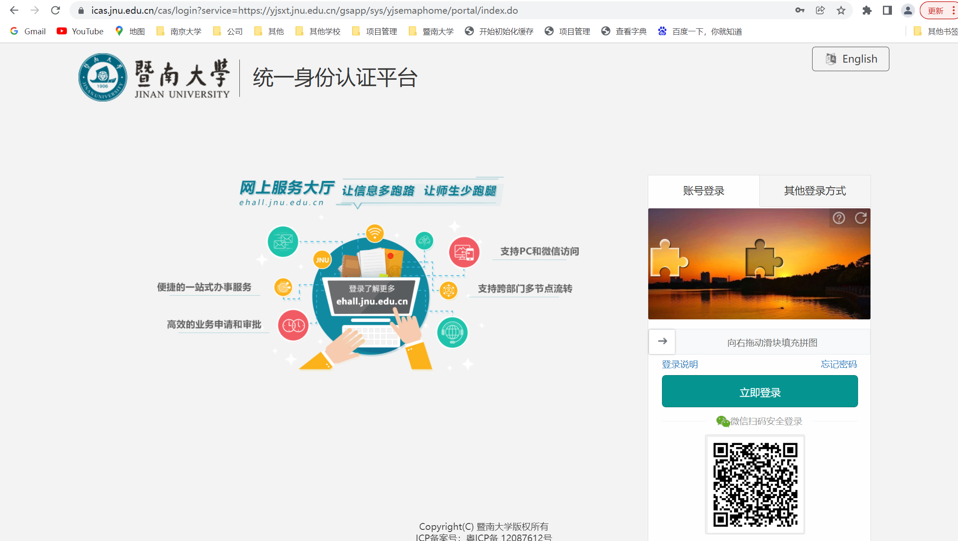

学生成长数据采集管理
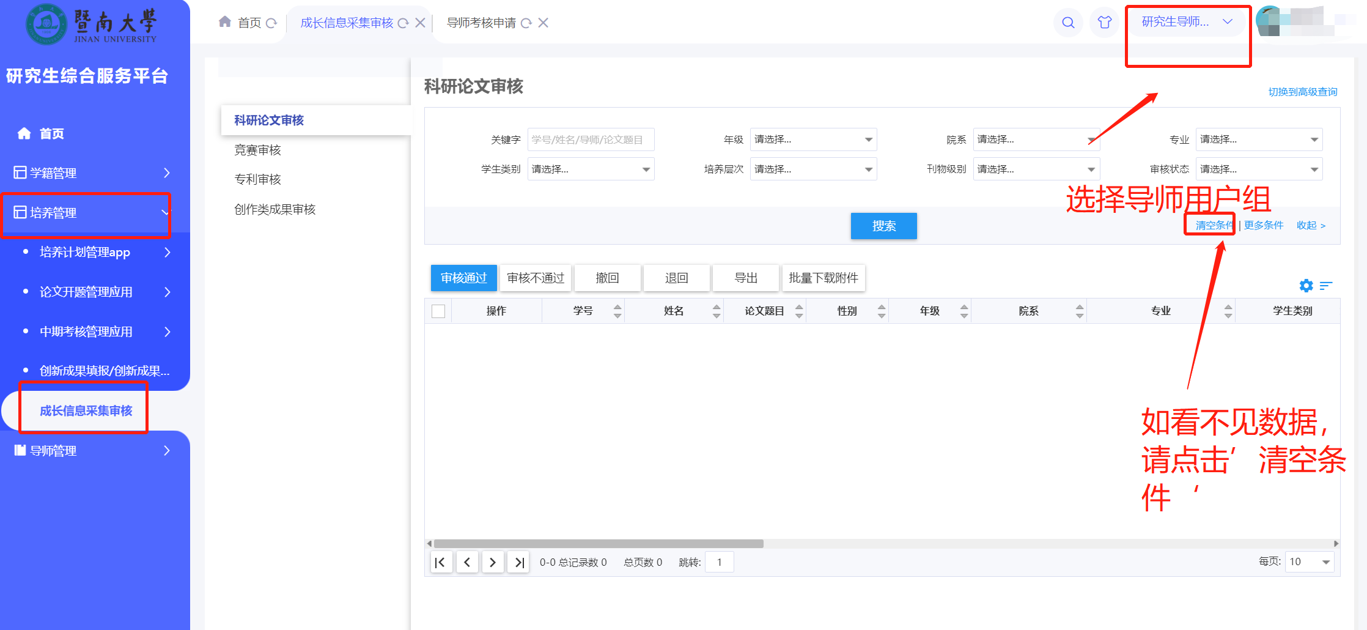
此界面进行审核，查看
审核流程：
学生申请-->导师审核-->院系秘书审核—研究生院审核

3.1【查看详情】按钮：
功能描述：可以查看学生申请信息详情。
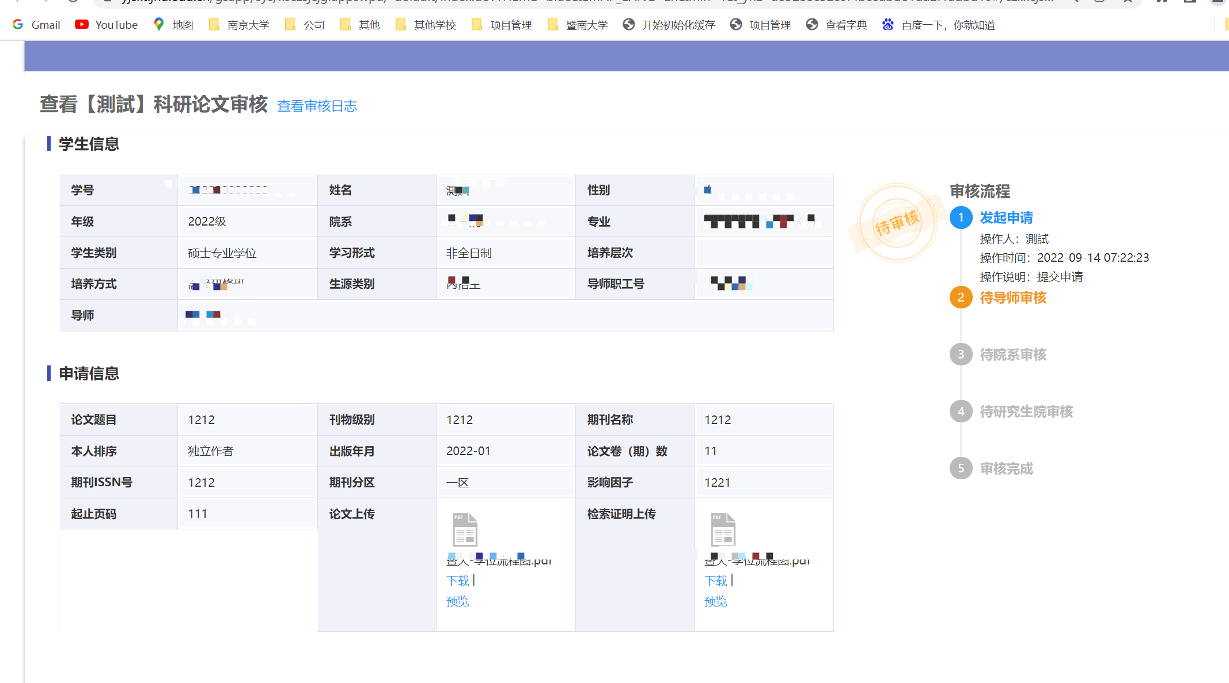

3.2【审核通过】按钮：
勾选数据点击【审核通过】按钮进行数据审核
对应审核状态下的数据才可以进行审核

3.3【审核不通过】按钮：
勾选数据点击【审核不通过】按钮进行数据审核
对应审核状态下的数据才可以进行审核

3.3【退回】按钮：
勾选数据点击【退回】按钮进行数据退回
对应审核状态下的数据才可以进行审核

